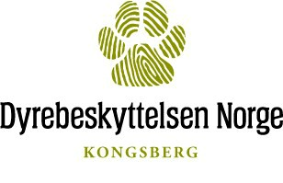

SØKNAD OM ADOPSJON AV KATT FRA DYREBESKYTTELSEN
NORGE AVD. KONGSBERG

Navn:

Adresse: Post nr.: Sted:

Telefon: | e-post:
Alder:

Hvor mange er det totalt i husholdningen?

Voksne:________ Barn:_______ Dyr:_________, evt hvilken type dyr________________

Hvis du/dere leier - er det tillatt med husdyrhold?

Har du tidligere erfaring med dyr, evt hva?

Vi anbefaler tørrfor fra dyrebutikk/veterinær da rimelige merker fra dagligvare ikke inneholder tilstrekkelige næringsstoffer, de inneholder mye korn.

Fôring av en katt i ett år kan koste 2500 til 3500 kroner, og veterinærhjelp kan koste titusenvis hvis katten er uheldig. Vi anbefaler forsikring for å dekke uventede kostnader.

Mattilsynet krever at familiedyr har tilsyn daglig, så hvis du reiser må du sørge for at du har noen som kan gjøre dette for deg.

Det anbefales at katten holdes inne til den er trygg nok på sitt nye sted til å se på det som sitt hjem, minimum i 6-8 uker. Da katter ikke utvikler sansen for å finne veien hjem før de er mellom 6 og 12 måneder må kattunger være kastrert og kun være ute på dagtid når eier er hjemme til de er minst 1 år gamle.

Adopsjonsgebyr er kr 1950/2000,- per katt. Katten/kattene skal være betalt på forhånd før overlevering eller betales ved overlevering.

Ved betaling via Vipps tilkommer et gebyr på kr 50,- da DNK betaler gebyr til Vipps per Vippstransaksjon.

Dato:________________________

